Manual de usuario Rol - Usuario
Sistema de Gestión Postventa “Pitagora”

Tabla de contenido

Datos del documento 3
Histórico de Revisiones 3
Información del Proyecto 3
Integrantes 3
Objetivo 4
Consideración Técnica 4
Manual de Uso: Vista Usuario 5
1. Inicio de Sesión (Login) 5
2. Panel Principal (Mis Solicitudes) 6
3. Creación de Tickets Formales 8
4. Asistente de Carga de Observaciones (Paso a Paso) 9
5. Modificación de Datos Personales (Mi Perfil) 10
Resolución de Problemas Comunes 11
Cierre de Sesión Seguro 12

Datos del documento

Histórico de Revisiones
Versión | Fecha | Descripción/cambio | Autor
1.0 | 10/06/2026 | Creación de manual de usuario - Usuario | Gissella Aguilar

Información del Proyecto
Organización | Duoc UC. Escuela de Informática y Telecomunicaciones
Sección | 001D
Proyecto (Nombre) | Sistema de  Automatización Postventa “Pitagora”
Fecha de Inicio | 09/04/2026
Fecha de Término | 20/06/2026
Patrocinador principal | Constructora Pitagora
Docente | Arturo Vargas

Integrantes
Rut | Nombre | Correo
20.693.636-3 | Gissella Aguilar Galindo | gis.aguilar@duocuc.cl
19.310.618-8 | Jorge Gálvez Román | jo.galvezr@duocuc.cl
19.277.754-2 | Gabriel Miranda Rivera | ga.mirandar@duocuc.cl

Objetivo

Este manual tiene como objetivo guiar a los usuarios en el uso de la aplicación de Automatización de Postventa. La plataforma busca centralizar, ordenar y dar seguimiento transparente a todas las solicitudes de reparaciones y observaciones de una obra, reemplazando la información dispersa que antes se enviaba por WhatsApp, llamados o correos electrónicos sueltos. Con esto se asegura que ningún caso se pierda y que el cliente siempre sepa en qué estado va su requerimiento.

Usuario Involucrado

- Usuario: Persona o propietario que reporta los problemas detectados en su obra asignada, sube fotografías de evidencia y revisa el estado y mensajes de sus observaciones.

Consideración Técnica
Para el correcto funcionamiento de la plataforma, el usuario debe tener en cuenta lo siguiente:
- Conexión a Internet: El dispositivo (computadora, tablet o celular) debe contar con acceso estable a internet.
- Navegador Web Recomendado: Se sugiere el uso de Google Chrome, Mozilla Firefox o Microsoft Edge en sus versiones actualizadas.
- Acceso Responsivo: La pantalla se adapta automáticamente si se ingresa desde un teléfono celular, reordenando los menús para una lectura cómoda.

Manual de Uso: Vista Usuario

1. Inicio de Sesión (Login)
El usuario y administrador podrán ingresar al sistema por primera vez o tras haber cerrado su cuenta de la misma forma:
- Digite la dirección web del sistema en su navegador.
- En el recuadro central "Iniciar Sesión", introduzca el Correo electrónico con el que fue registrado.
- Escriba su contraseña secreta en el espacio de abajo.
- Presione el botón azul "Iniciar Sesión". Si los datos son correctos, entrará directamente a su pantalla de bienvenida.
- En caso de haber olvidado tu contraseña, presione “¿Olvidaste tu contraseña?”, aquí tendrás que introducir tu correo electrónico, al hacer clic en “Enviar instrucciones” si tu correo está registrado te llegará un correo electrónico con una contraseña temporal.
- Podrás ingresar al sistema con la contraseña temporal, al ingresar te redirigirá a cambiar tu contraseña, al cambiarla te redirigirá a “Iniciar Sesión”.
- Podrás ingresar al sistema con tu nueva contraseña al panel del rol de tu cuenta (usuario o administrador).

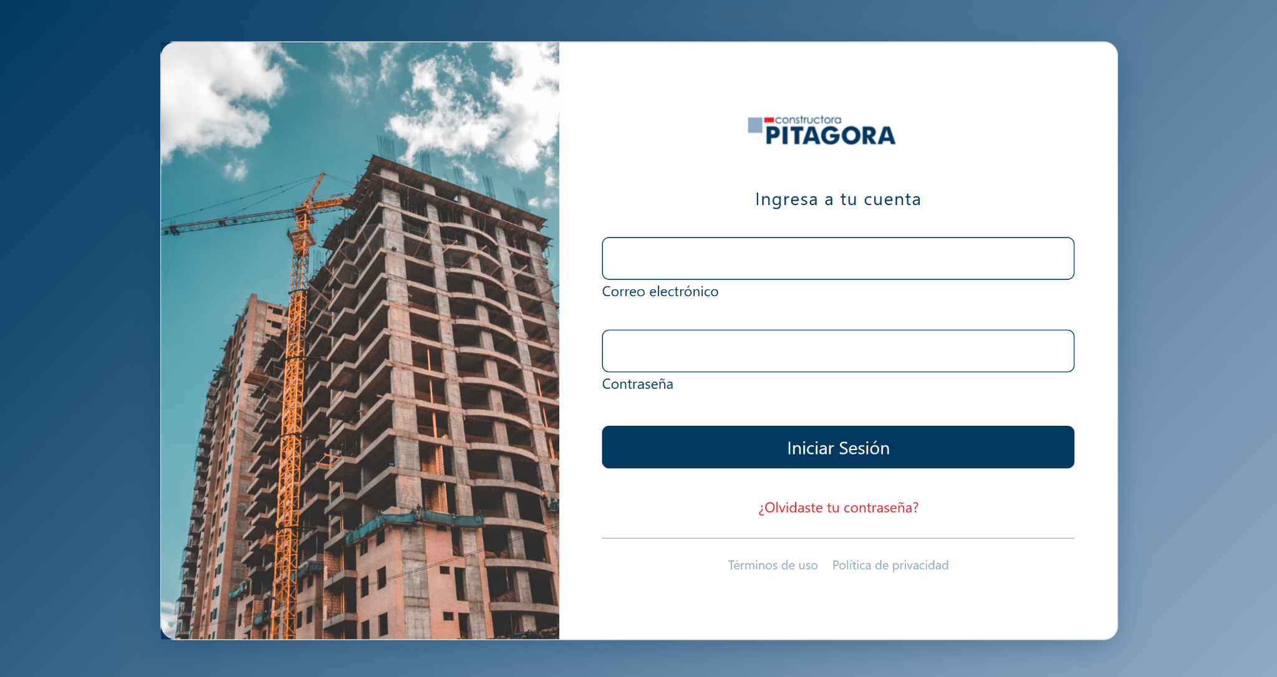
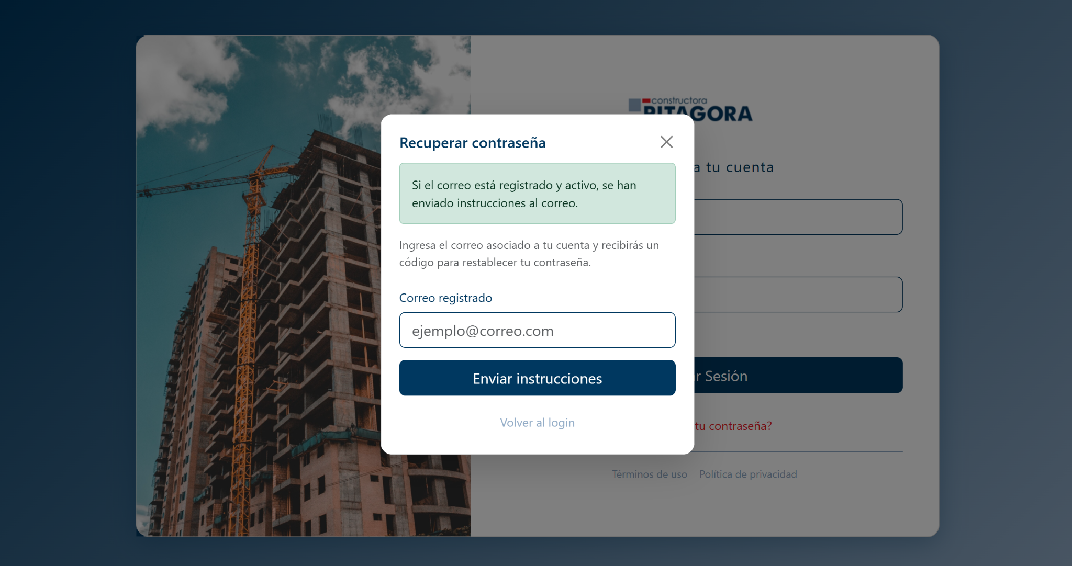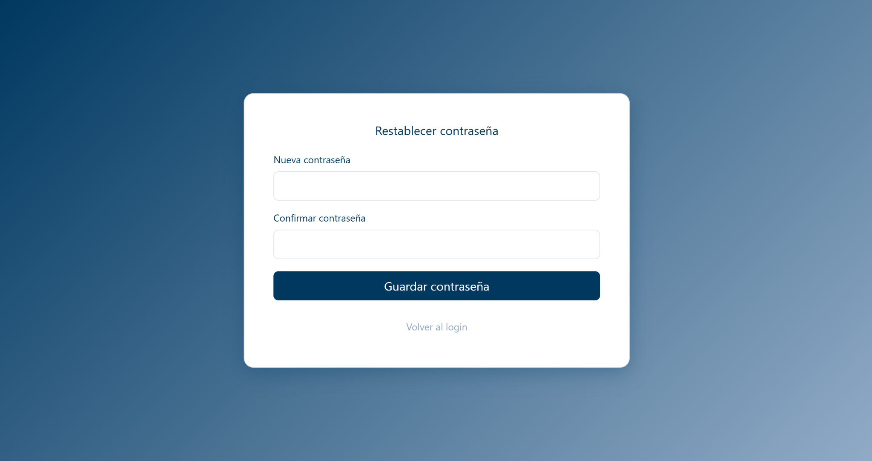

El usuario cuenta con un menú de navegación lateral izquierdo de color azul oscuro que le permite moverse entre las distintas pantallas de la aplicación.

2. Panel Principal (Mis Solicitudes)
Es la primera pantalla que verá al entrar. Está diseñada para resumir su situación actual mediante dos tarjetas de información:
- Ticket: Indica si tiene un ticket abierto y las observaciones del ticket.
- Observaciones: Muestra una tabla de las solicitudes del ticket, cada observación muestra su nombre, ubicación, descripción y estado (pendiente, en observación, aplica, en proceso, en espera aceptación, terminado, no aplica). También puede ver el detalle de la solicitud: información, mensajes y evidencias.

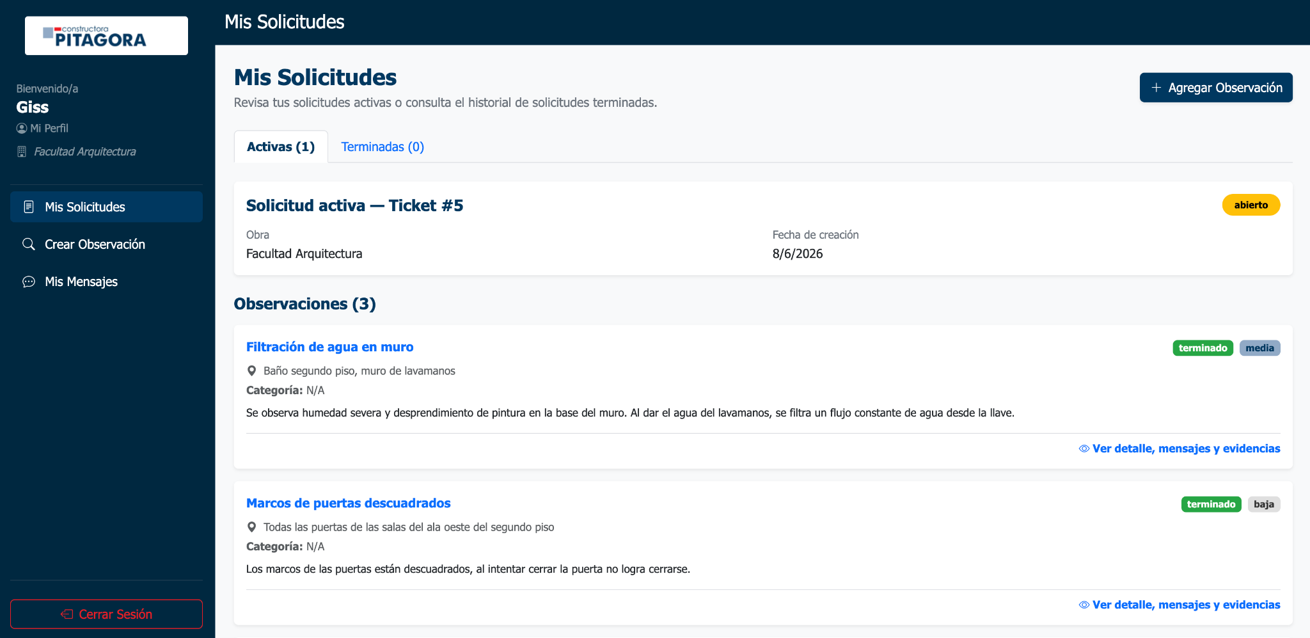
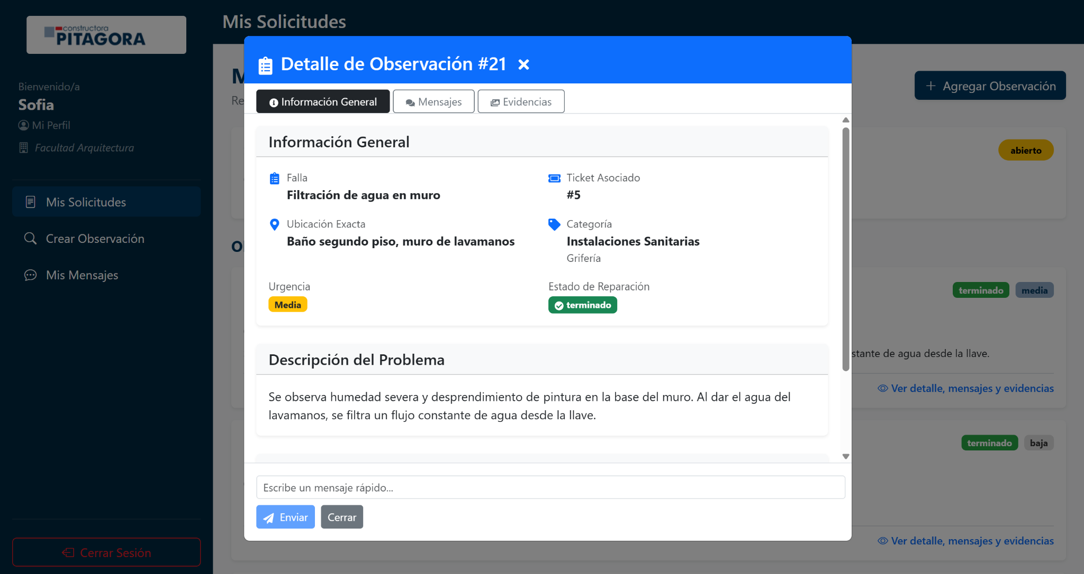
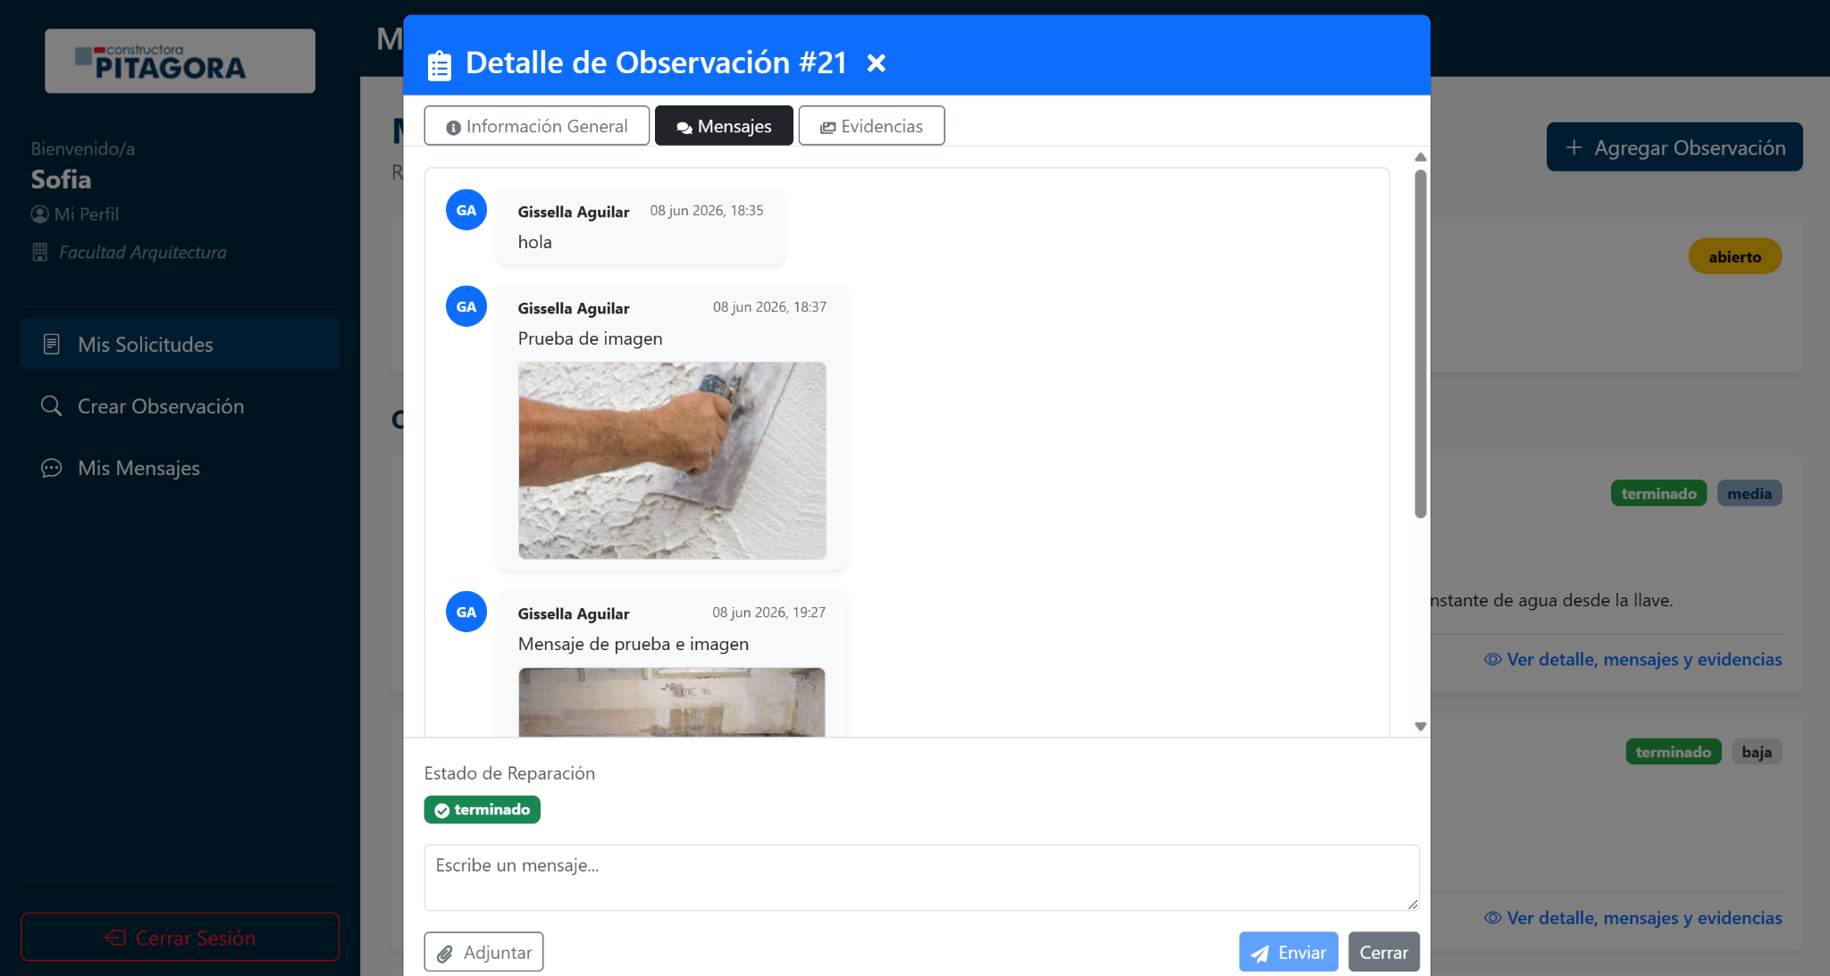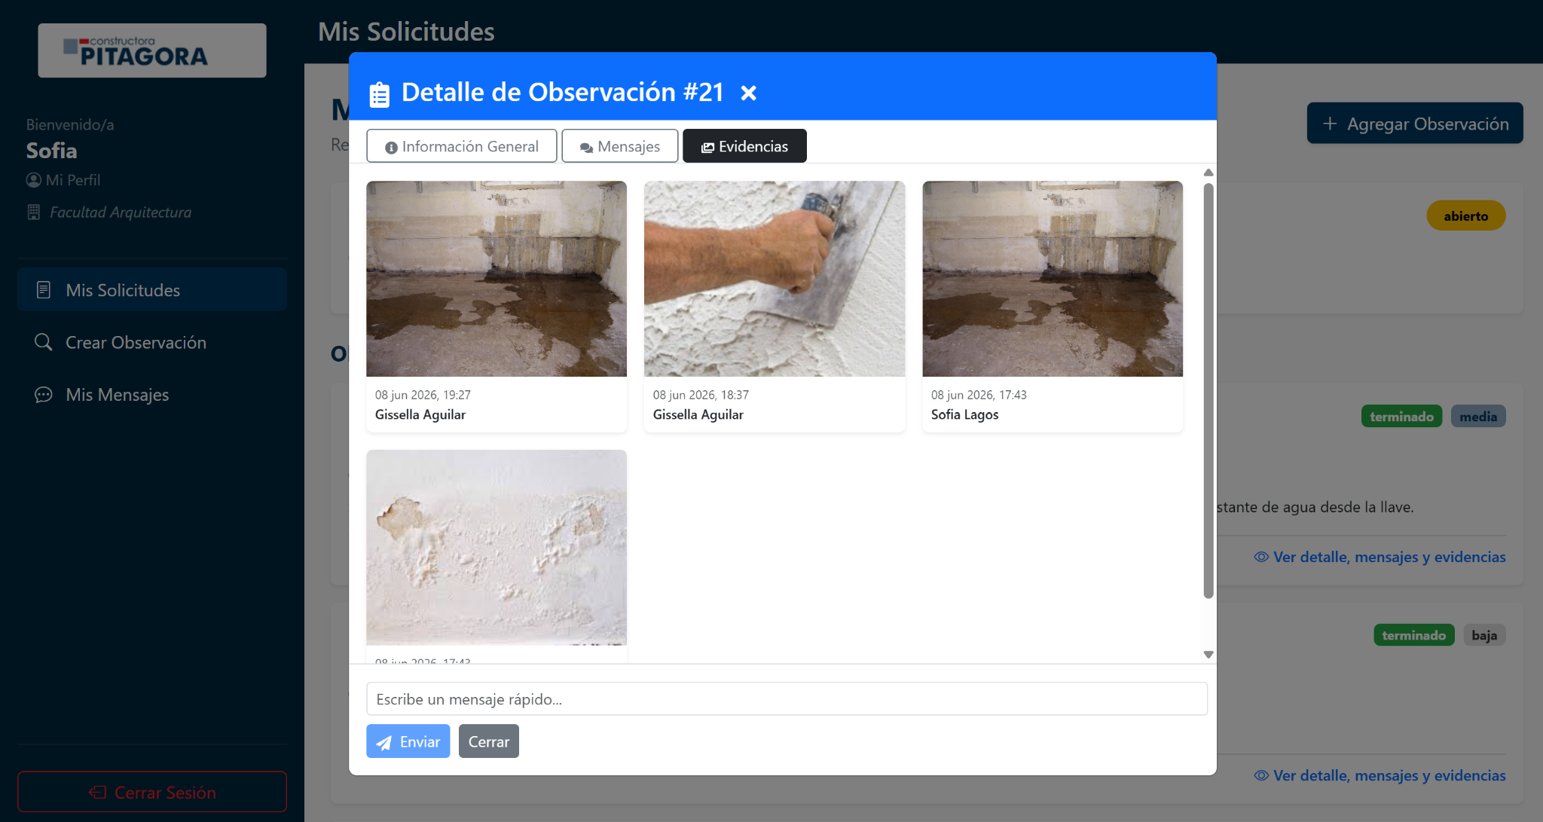

3. Creación de Tickets Formales
Si necesita levantar una solicitud general de postventa, haga lo siguiente:
- En el menú de la izquierda, presione la opción "Crear Nuevo Ticket".
- El sistema de forma automática rellenará la información del ticket (el admin al crear el usuario lo asigna a una obra).
- Presione el botón azul "Crear Ticket y continuar".
- El sistema guardará el ticket de forma automática, le asignará un número único para que pueda hacerle seguimiento y le mostrará un mensaje de confirmación.
- En caso de que ya exista un ticket el sistema mostrará un mensaje de alerta y no dejará crear uno nuevo.

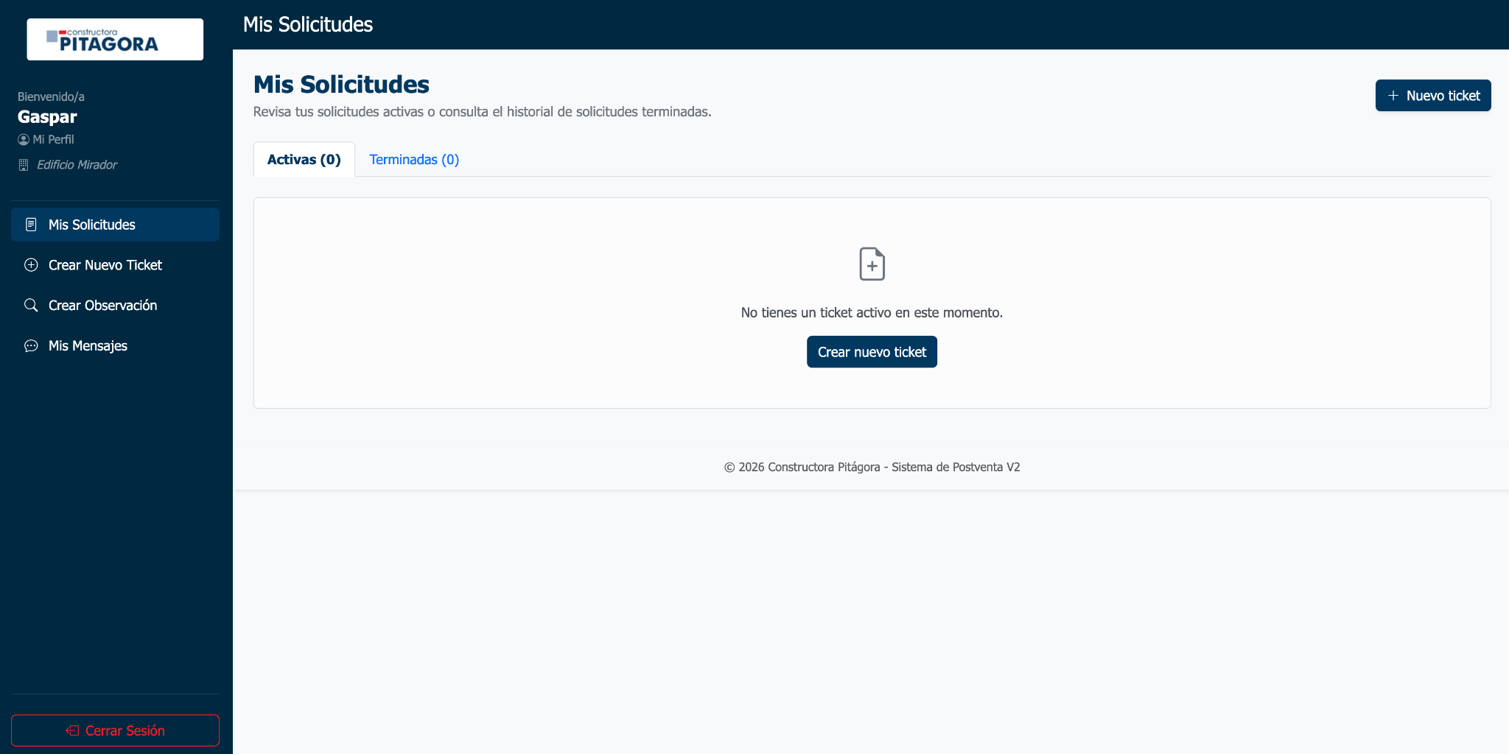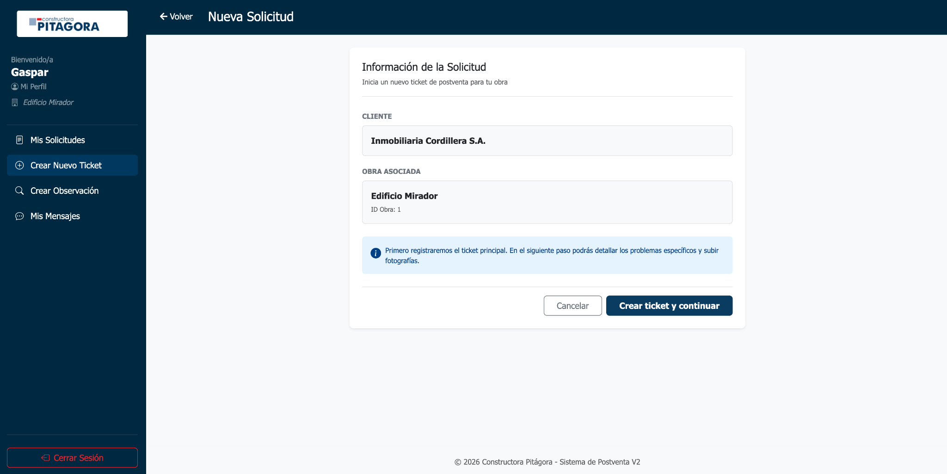

4. Asistente de Carga de Observaciones (Paso a Paso)
Para agregar una solicitud de postventa, el sistema ofrece un formulario:
- 1. Selección de ticket: Presione el ticket creado anteriormente. El sistema cargará un formulario.
- 2. Nombre: Escriba el nombre de la falla.
- 3. Ubicación exacta: Describa la zona o ubicación exacta de la falla.
- 4. Categoría: Seleccione la categoría a la cual pertenece la solicitud de la falla.
- 5. Urgencia: Seleccione la urgencia de la falla (baja, media, alta).
- 6. Descripción detallada: Escriba brevemente la descripción del problema, aquí puede agregar cantidad de elementos involucrados, magnitud, etc.
- 7. Evidencia fotográfica: Presione el botón "Seleccionar archivo" para abrir los archivos de su computador o celular. Seleccione la fotografía donde se aprecie claramente el problema. Para finalizar, haga clic en "Aceptar".
Puedes agregar las observaciones que tu quieras haciendo click en “Agregar Observación”, al finalizar solo haz clic en “Guardar nuevas observaciones”.

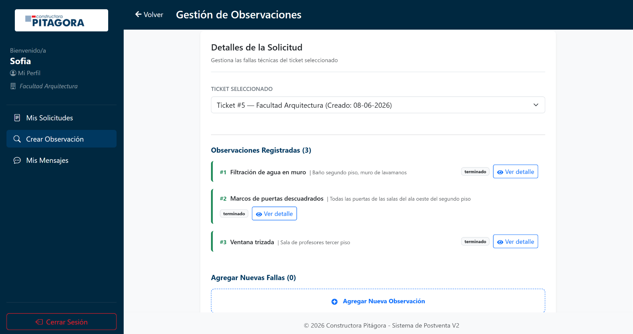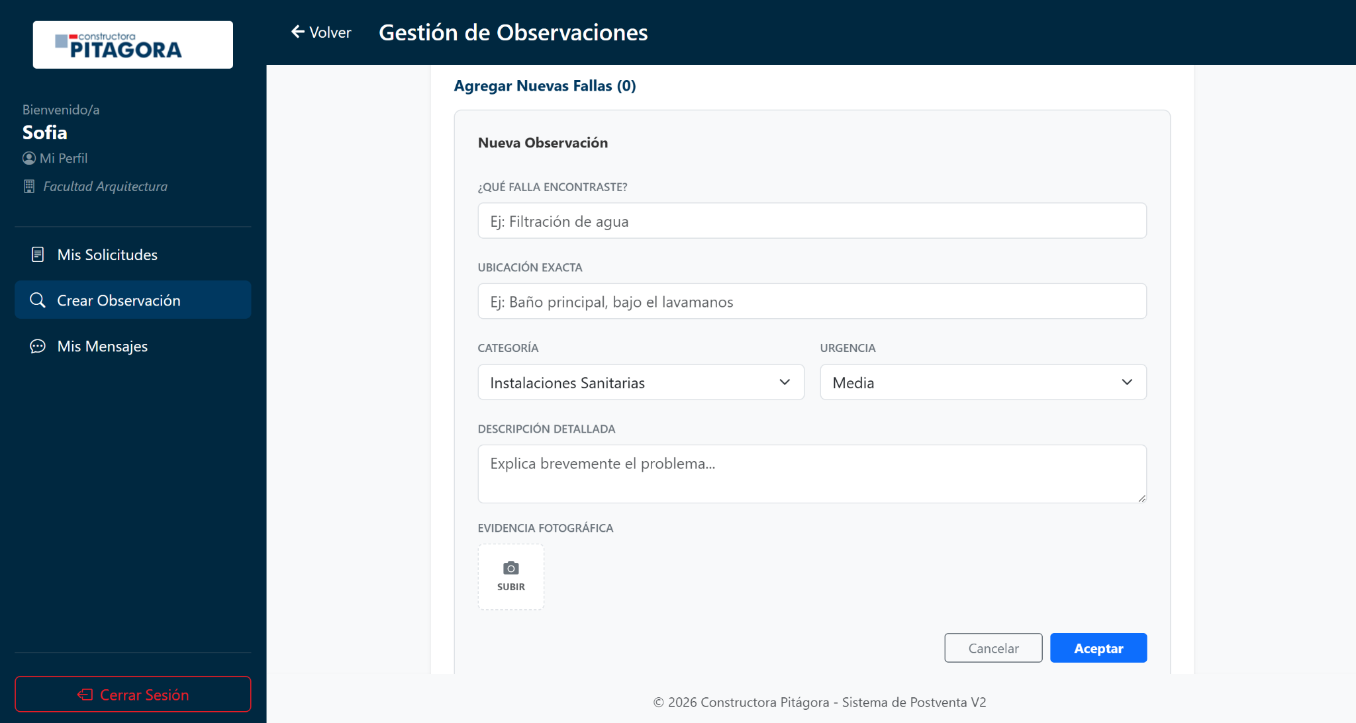

5. Modificación de Datos Personales (Mi Perfil)
Si cambia de número telefónico o dirección, puede actualizarlo usted mismo:
- Haga clic en la opción "Mi Perfil" en la parte superior del menú izquierdo.
- Verá las fichas informativas con sus datos registrados (Nombre, RUN, Correo, etc.).
- Seleccione sobre la casilla que desea actualizar, escriba la información nueva y presione el botón de confirmación para guardar el cambio.
- Al finalizar haga clic en “Guardar cambios”.
- Si desea cambiar la contraseña haga clic en “Cambiar contraseña”.
- Rellene los campos con la nueva contraseña.
- Al finalizar haga clic en “Guardar contraseña”.

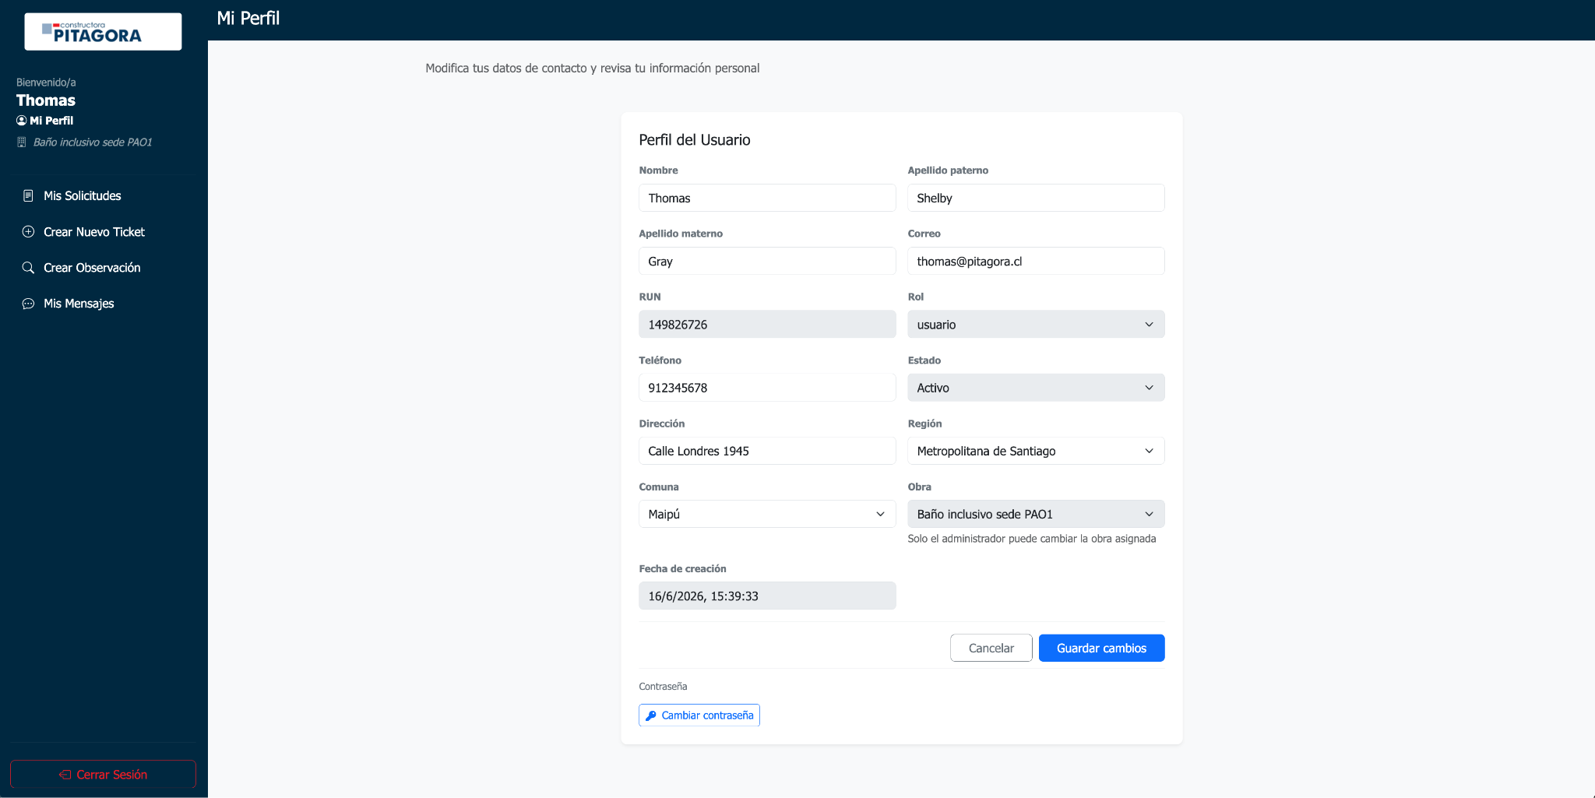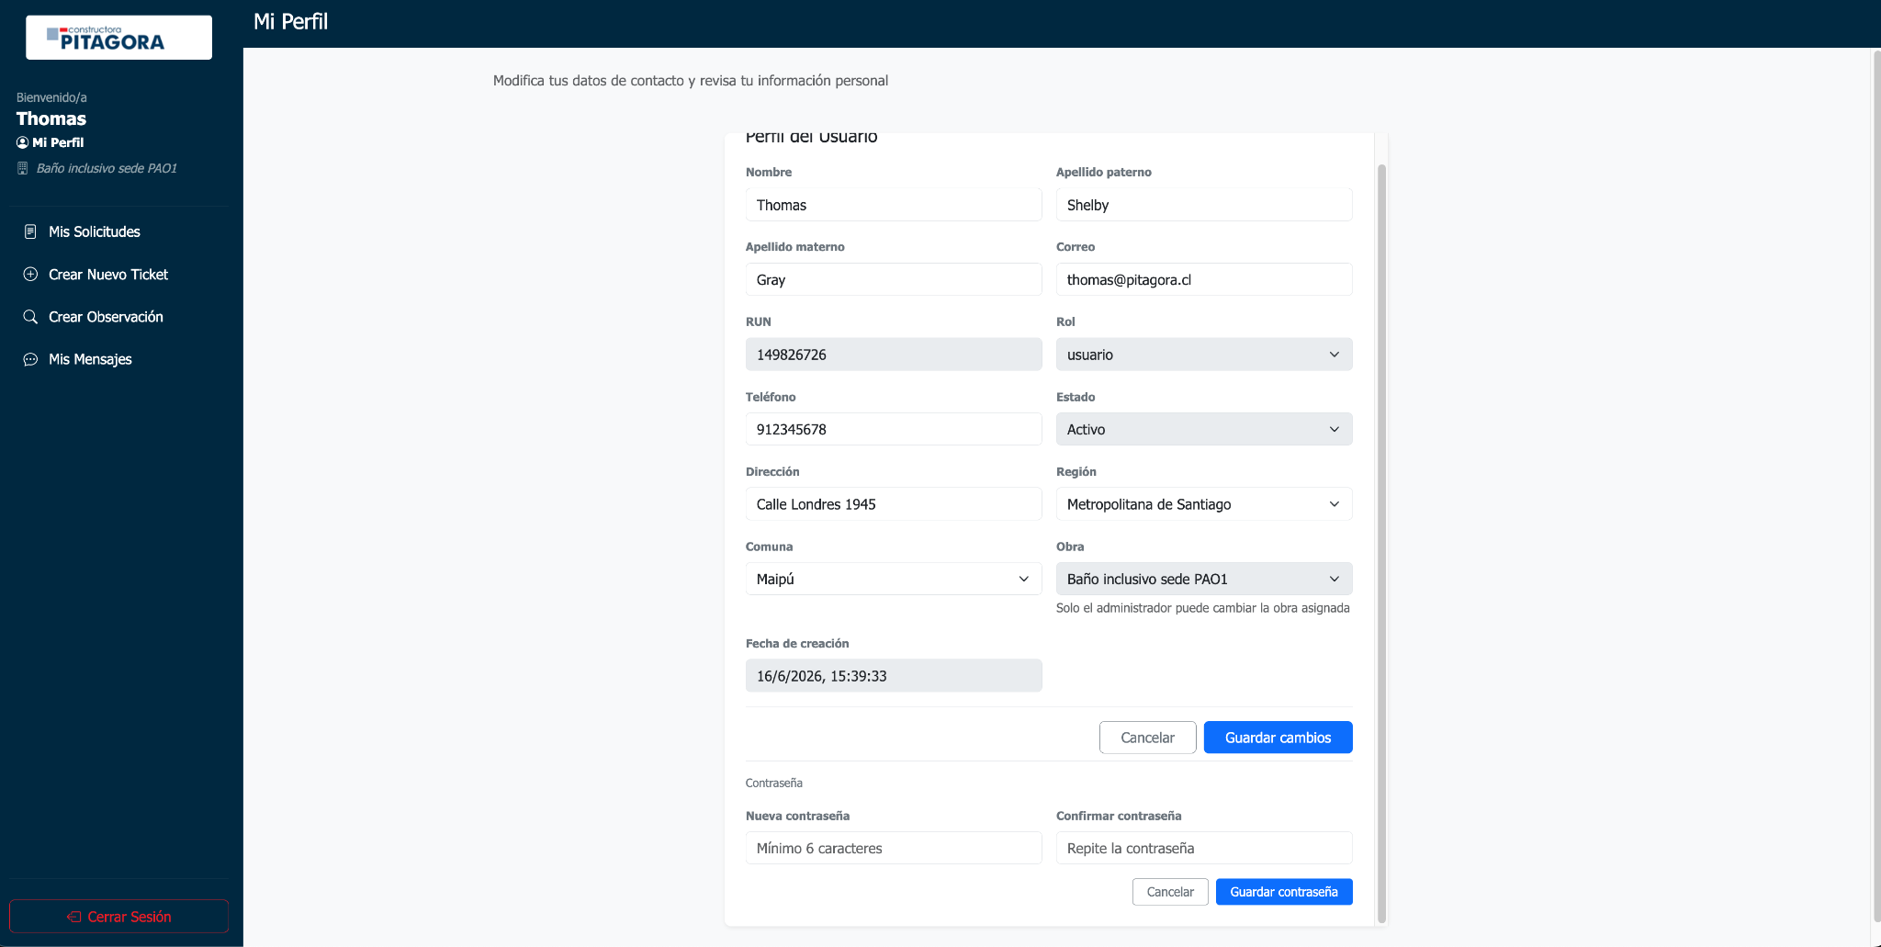
Si el usuario aún no posee una cuenta, deberá registrarse comunicándose con el administrador.

Resolución de Problemas Comunes
- Mensaje de "Ruta no encontrada" o Pantalla de Error Visual: Esto ocurre principalmente cuando el navegador pierde momentáneamente el enlace con el servidor de la empresa o cuando se introduce una dirección URL desactualizada de forma manual. Para solucionarlo, presione el botón de actualizar de su navegador (o la tecla F5). Si persiste, haga clic en el botón de regresar a la pantalla de Login y vuelva a colocar sus credenciales.
- El botón de "Crear Nuevo Ticket" no aparece en la pantalla del cliente: El sistema incorpora una regla de control para evitar la saturación y duplicidad de casos: si un cliente ya tiene una solicitud registrada que se encuentra en proceso de revisión o reparación, la plataforma ocultará de forma inteligente el botón de nueva creación. El botón volverá a aparecer de inmediato una vez que el administrador marque el ticket previo con el estado de Cerrado.

Cierre de Sesión Seguro
Por estrictas razones de seguridad informática, resguardo de datos personales de los clientes y protección de la información de los proyectos de la constructora, se exige cerrar la sesión activada una vez que termine de usar la plataforma.
Para realizarlo, desplácese hasta la parte inferior de cualquiera de los dos menús laterales (azul o morado) y haga clic sobre el botón rojo "Cerrar Sesión". El sistema eliminará las credenciales temporales de la memoria del equipo y bloqueará cualquier intento de uso secundario hasta que se vuelva a ingresar la contraseña en el panel de Login.

